02-472 АЦ-9-5320 автоцистерна емк. 9 м3 для транспортирования горючего на шасси КамАЗ-5320 6х4, мест 3, полный вес 15.33 тн, КамАЗ-740.10 210 лс, 80 км/час, Винница, p. п. Мошково 1980-90-е г.
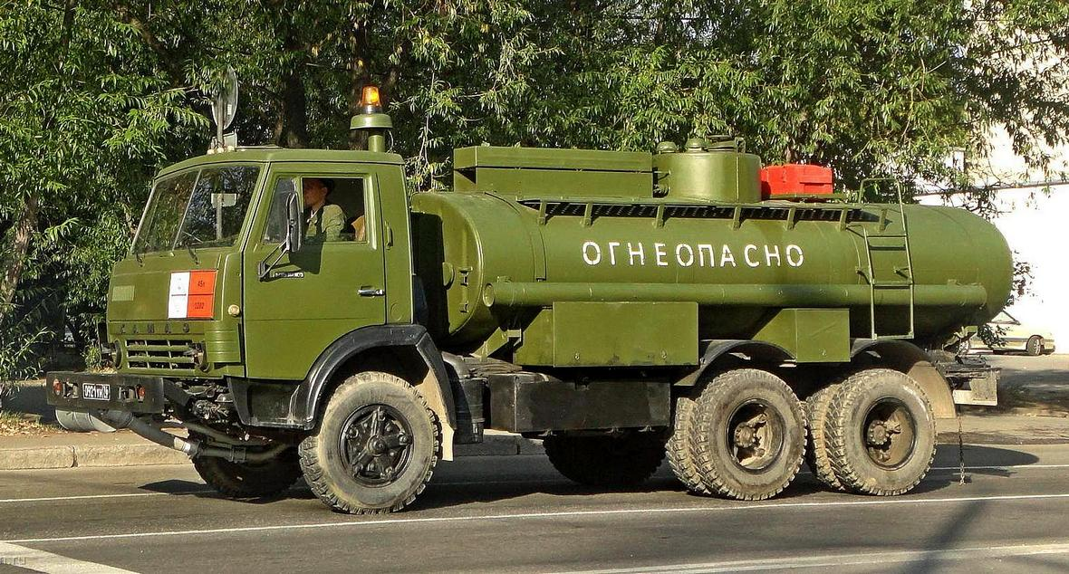
Самым распространенным в армии в 1980-90-е г. народнохозяйственным бортовым автомобилем оказался серийный 8-тонный КамАЗ-5320 (6x4) полной массой 15,3 т с металлической грузовой платформой и тентом на съемном металлическом каркасе, который служил для работы на дорогах общего пользования в сцепе с двухосным 8-тонным прицепом ГКБ-8350. Несмотря на его сугубо гражданское предназначение, первые прототипы этой машины, собранные на ЗиЛе, уже в 1973 – 1974 годах прошли приемочные военные испытания в 21 НИИИ, на основе которых были выработаны рекомендации по необходимым доработкам. Малоизвестно также, что КамАЗ-5320 оказался одним из отечественных долгожителей: он выпускался в течение 24 лет со дня рождения Камского завода в феврале 1976-го, пережил нескольких лидеров СССР и России и в производстве продержался до 2000 года, когда его сменил 240-сильный вариант 53205. В Советской и Российской армиях применялись и его ближайшие версии – самосвал 5511 и седельный тягач 5410, рассчитанный на эксплуатацию с двухосным 13,5-тонным полуприцепом ОдАЗ-9370, а также поздние длиннобазные модели – грузовик 53212 и шасси 53213 с полезной нагрузкой 11 т.
Наиболее востребованными в войсках грузовики 5320 стали в качестве базы для небольшого семейства машин топливной службы, которое успели разработать и внедрить еще в советские времена. Для перевозки и раздачи топлива служила простая автоцистерна АЦ-8,7-5320 со стальной эллиптической емкостью на 8700 л с двумя горловинами производства 114-го военного ремонтного завода. Для перекачивания горючего она снабжалась центробежным насосом СЦЛ-20-24 с приводом от шасси и подачей 500 л/мин. Более вместительный вариант АЦ-9-5320 вместимостью 9 тыс. л также выпускался 114 заводом и работал в сцепе с прицепом-цистерной ПЦ-9-8350. Обе автоцистерны были приняты на вооружение в 1980 году. Они имели полную массу 15,3 – 15,5 т и максимальную скорость передвижения по шоссе – 65 км/ч. Модернизированный вариант АЦ-8,7-5320М конца 1980-х годов внешне отличался одной малой горловиной с поплавковым датчиком уровня жидкости. Еще более вместительную автоцистерну АЦ-10-5320 на шасси 53213 позднее собирал батайский 258-й завод.

ИСТОЧНИКИ ИНФОРМАЦИИ - Учебник «Эксплуатация средств перекачки, заправки и транспортирования ракетного топлива и горючего». - М.: Воениздат, 1993

АЦ-9-5320 Автоцистерна вместимостью 9,0 м3 на шасси автомобиля КамАЗ-5320
НАЗНАЧЕНИЕ Автоцистерна предназначена для транспортирования горючего.
РАЗРАБОТКА, ПРОИЗВОДСТВО Принята на вооружение в 1980 году.
Производитель:
45-й экспериментально-механический завод г. Винница
ФГУП "114-й ремонтный завод средств заправки и транспортирования горючего" МО РФ, Новосибирская обл., p. п. Мошково.
ТЕХНИЧЕСКОЕ ОПИСАНИЕ
Технологическое оборудование автоцистерны смонтировано на доработанном шасси автомобиля КамАЗ-5320. В состав технологического оборудования входят цистерна с оборудованием, насос с приводом, трубопроводные коммуникации с запорной и предохранительной арматурой, электрооборудование и контрольно-измерительные приборы. Кроме перечислен-ного оборудования автоцистерна оснащена комплектом запасных частей, инструмента и принадлежностей, двумя огнетушителями ОУ-5, устройством для отвода статического электричества и эксплуатационно-технической документацией.
Установленное на автоцистерне оборудование позволяет выполнять следующие операции:
- заполнять свою цистерну горючим из резервуара;
- наполнять цистерну посторонним насосом;
- опорожнение цистерны своим насосом;
- опорожнение цистерны самотеком;
- откачку горючего из напорного рукава.
ЭКПЛУАТАЦИЯ (БОЕВОЕ ПРИМЕНЕНИЕ)
Является штатным средством для укомплектования армейских, фронтовых бригад материального обеспечения и автомобильных бригад фронта.
ТЕХНИЧЕСКИЕ ХАРАКТЕРИСТИКИ
Шасси: КамАЗ-5320
Габаритные размеры: 7800х2500х2900
Вес, кг:
- без загрузки: 8200
- с загрузкой: 15330
Эксплуатационная емкость цистерны, л: 9000
Производительность раздаточной системы, л/мин: 750
Насос, тип: СЦЛ-20-24
Привод насоса: от двигателя автомобиля
Время заполнения (опорожнения) своим насосом, мин.: 14(9)
Рукава:
- напорно-всасывающие (диаметр, длина, количество): 75х4,5х2
- раздаточные: 38х10х2

Бортовые тягачи | КамАЗ-5320 | КамАЗ-53202 | КамАЗ-53212
Колесная формула | 6x4.2
Снаряженная масса, кг  - нагрузка на передний мост, кг  - нагрузка на заднюю тележку, кг | 7080  3320  3760 | 7380  3180  4200 | 8000  3525  4475
Грузоподъемность, кг | 8000 |  | 10000
Полная масса, кг  - нагрузка на передний мост, кг  - нагрузка на заднюю тележку, кг | 15305  4375  10930 | 15605  4305  11300 | 18225  4290  13935
Допустимая масса прицепа, кг* | 11500 |  | 14000
Полная масса автопоезда, кг | 26805 | 27105 | 32225
Макс. скорость, км/ч** | 80 (80)
Время разгона до 60 км/ч, сек. | 35 (70) |  | 40 (90)
Макс. преодолеваемый подъем, % | 30 (18)
Выбег с 50 км/ч, м | 700 |  | 800
Тормозной путь с 60 км/ч, м | 36,7 (38,5) |  | 36,7 (38,5)
Запас топлива, л | 175 или 250 |  | 250
Контрольный расход топлива, л/100 км:  - при 60 км/ч  - при 80 км/ч | 23,0 (32,5)  29,6 (43,7) |  | 24,4 (33,0)  31,5 (44,8)
Радиус поворота, м:  - по внешнему колесу  - габаритный | 8,5  9,3 | 9,0  9,8
Размер шин | 9,00R-20 (260R-508)
Двигатель:
Модель | 740.10 |  | 7403.10
Тип | дизельный |  | дизельный с турбонаддувом
Номинальная мощность, брутто, кВт (л.с.)  при частоте вращения коленчатого вала, об/мин | 154 (210)  2600 |  | 191 (260)  2600
Максимальный крутящий момент, Нм (кгсм)  при частоте вращения коленвала, об/мин | 637 (65)  1500-1800 |  | 785 (80)  1500-1800
Расположение и число цилиндров | V-образное, 8
Рабочий объем, л | 10,85
Диаметр цилиндра и ход поршня, мм | 120/120
Степень сжатия | 17 |  | 16
* Основные прицепы: для КамАЗ-5320 — ГКБ-8350 и ГКБ-8355; для КамАЗ-53212 — ГКБ-8352 и ГКБ-8357.
** В скобках указаны данные для автопоезда.
.

